Рекомендации для родителей по теме «В мире животных»
(8группа, подготовительная)

С _04.02__ по _08.02 мы работаем по теме «Мир животных». Мы предлагаем Вам игры, которые помогут детям уточнить имеющиеся знания о семьях животных, о том, кто чем защищается, кто где живёт и какую пользу приносит.
- «Семья животных»
Свинья – боров – поросёнок.
Овца – баран - _________.
Собака – пёс __________.
Медведица - _________ - __________.
- «Кто чем защищается?»
Например: волк – защищается клыками и когтями.
Ёж – защищается……..
Кабан – защищается ………..
Заяц – защищается ………
- «Кто где живёт?»
Лошадь – конюшня, стойло.
Коза – хлев, сарай.
Собака - _________.
Кошка - _________ .
- «Кто какую пользу приносит?»
Корова даёт молоко, кефир, масло и т.д.
Собака ________________.
Овца __________________.
Такие игры, как «Животный мир» (лото), «Животные и птицы» Вы можете спросить в группе для игр дома.
- Рекомендуемая литература:
- Зимовье. Обр. И. Соколова – Микитова.
- Зачем мыши хвост? Ю. Казаков.
- Журка. Ребята и утята. М. Пришвин.
- Почему Тюпу прозвали Тюпой. Почему Тюпа не любит птиц. Е. Чарушин.
- Лисята. Первая охота. В. Бианки.
- Я познаю мир, животные (энциклопедия).
Очень важно формировать у детей гуманное отношение к животным, учить их заботиться о своих четвероногих друзьях.
-Раскрась больших животных и обведи маленьких
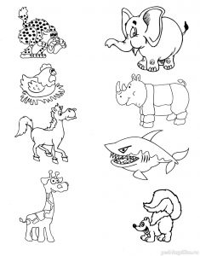
-Сколько картинок в каждой рамке?
Соедини линиями рамки и соответствующие флажки
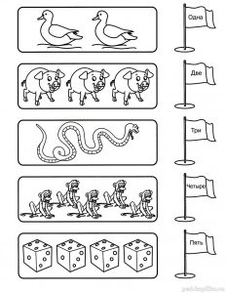

Пальчиковые игры:
«Дикие животные»
Зайка – ушки на макушке –
(Руки у висков, указательные и средние пальцы выпрямлены – «ушки».)
Скачет, скачет по опушке.
(Руки щепотью вниз у груди – «скачет».)
Шёл за ним колючий ёжик,
(Переплели пальцы и пошевелили.)
Шёл по травке без дорожек,
А за ёжиком – краса –
(Плавные движения руками перед собой.)
Рыжехвостая лиса.

- Загадайте детям загадки:
Без рук, без глаз, а рисовать умеет (мороз).
Старый дед, ему сто лет, мост намостил во всю реку(мороз).
Без досок, без топоров через речку мост готов.
Мост, как синее стекло: сколько, весело, светло (лёд).

